ZGODOVINA 6 - 3. teden (31. 3. 2020) REŠITVE

V zvezek si zapiši naslov ISKANJE NOVIH VIROV ENERGIJE V MODERNI DOBI. V zvezek prepiši zapis snovi ter odgovori na vprašanja:
1. V drugi polovici 19. stoletja so izdelali električni generator, ki je mehanično energijo pretvoril v električno.
2. Nikola Tesla je bil znanstvenik, ki je delal številne poskuse z električno energijo. S pomočjo spleta poišči čim več zanimivosti o njem.
Nikola Tesla se je ukvarjal z razvojem motorjev, generatorjev in transformatorjev. S svojimi odkritji je prispeval k razvoju radia…..
3. Ko je Thomas Alva Edison izumil žarnico, se je uporaba električne energije zelo hitro razširila. Pojasni kako je uporaba elektrike spremenila vsakdanje življenje.
Uporaba električne energije je vplivala na delo – pojavili so se prvi gospodinjski aparati (hladilnik, sesalec,..), preživljanje prostega časa – radio, TV,…
4. Prve elektrarne so bile hidroelektrarne, te so še danes najbolj razširjen tip elektrarn. Katere eletrarna v Sloveniji pridela največ elektrike? Jedrska v Krškem.
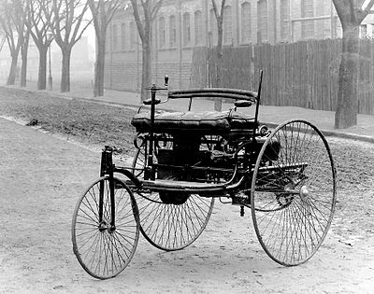
Preriši si skico prvega avtomobila v zvezek.
5. Konec 19. st. se je pričela uporaba nafte, njena poraba je bila povezana z izumom avtomobila. Za kaj vse uporabljamo nafto? Kje so največja nahajališča nafte?
Nafta je danes glavno pogonsko sredstvo (bencin, dizelsko gorivo), različna mazila in kurilno olje, pomembna pa je tudi kot surovina v kemični industriji.
Največja nahajališča nafte so ob Perzijskem zaliva (Savdska Arabija, Iran,..) , v Venezueli. V Sloveniji so nekdaj črpali nafto v Prekmurju.
6. Uporaba atomske energije se je pričela po 2. sv. vojni, sprva se je uporabljala le v vojaške namene (atomska bomba), kasneje tudi za proizvodnjo električne energije. Pomisli, zakaj so se mnoge države odpovedale jedrskim elektrarnam?
Jedrska energija za seboj pušča nevarne in težko razgradljive radioaktivne odpadke, velika je možnost tudi eksplozije.

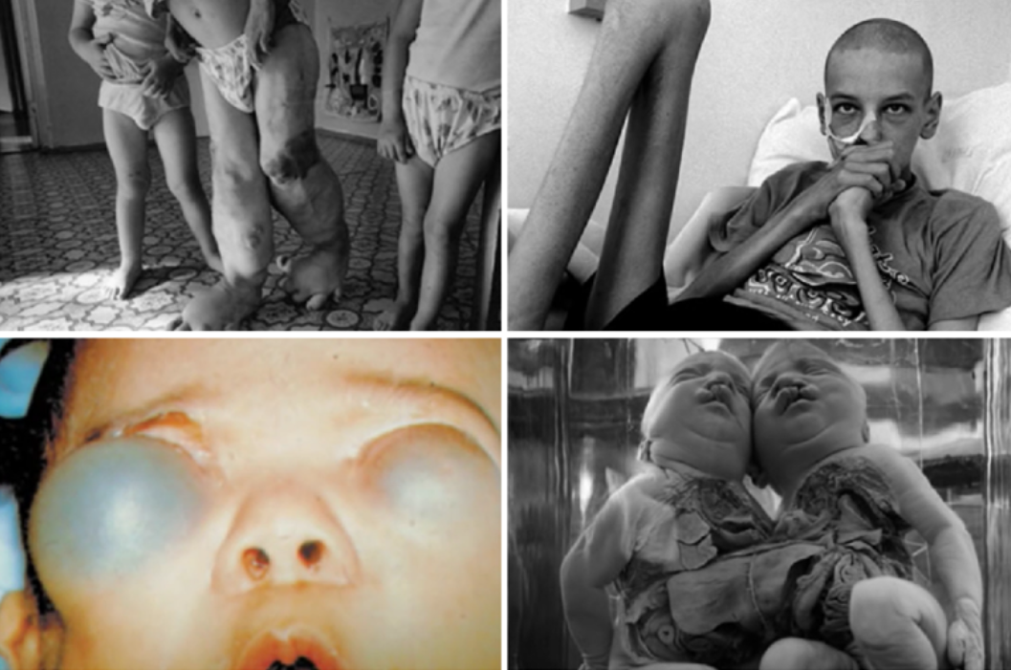
Dodatno delo (po želji): Razišči s pomočjo spleta informacije glede eksplozije v Černobilu.

Posledice eksplozije jedrske elektrarne v Černobilu leta 1986. Danes je to mesto - mesto duhov.

